初中物理竞赛(大同中学杯)

初赛试卷

(兼区县物理竞赛试卷)

2015年3月8日上午9：00一l 0：30

说明：

1、本试卷共分两部分，第一部分为单项选择题，每题3分，共30题，计90分：第二部分为多项选择题，每题5分，全对得5分，部分选对得2分，选错或不选得0分，共l2题，计60分。全卷满分l50分。

2、考试时间为90分钟。

3、考生使用答题纸(卡)，把每题的正确选项填在答题纸(卡)相应位置。允许使用计

算器，考试完毕后，请将试卷、答题纸(卡)一并交给监考人员。

4、水的比热容：c水=4．2×103焦/(千克·℃)

第一部分：单项选择题

1，最早提出物体运动不需要力来维持的物理学家是( )

(A)亚里士多德 (B)焦耳 (C)牛顿 (D)伽利略

2．如图所示，以下现象中通过做功改变物体内能的是(

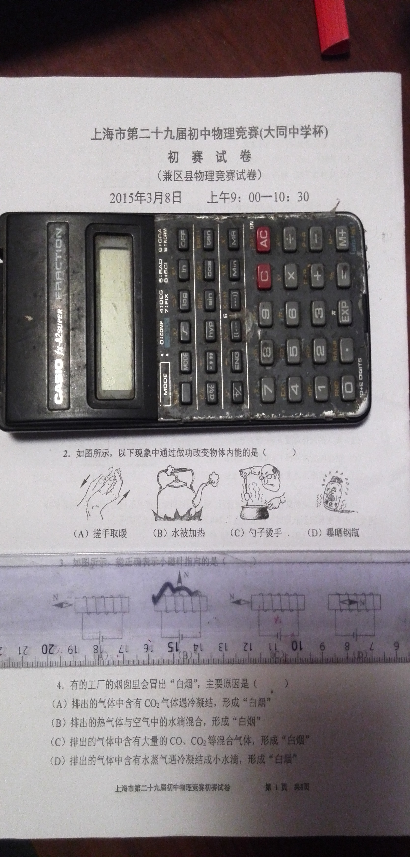

(A)搓手取暖 (B)水被加热 (c)勺子烫手 (D)曝晒钢瓶

3．如图所示，能正确表示小磁针指向的是（）

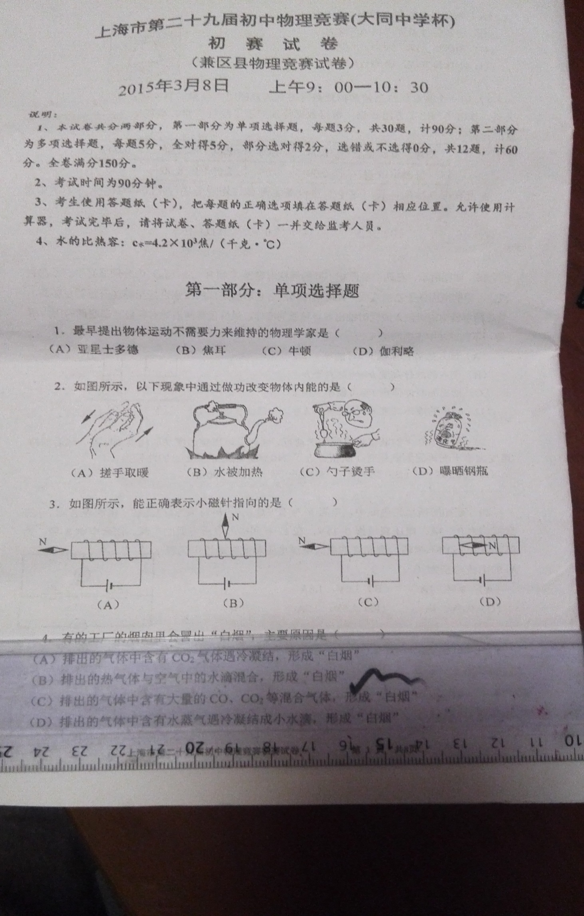

4．有的工厂的烟囱里会冒出“白烟”，主要原因是( )

(A)排出的气体中含有C02气体遇冷凝结，形成“白烟”

(B)排出的热气体与空气中的水滴混合，形成“白烟”

(C)排出的气体中含有大量的C0、C02等混合气体，形成“白烟”

(D)排出的气体中含有水蒸气遇冷凝结成小水滴，形成“白烟”

5．把一个带正电的物体A，靠近一个原来不带电的验电器的金属小球，然后用手去触摸

金属小球(人体是通大地的导体)，再移开手，这时( )

(A)金属小球和金属箔都不带电

(B)金属小球带负电，金属箔不带电

(C)金属小球带负电，金属箔带正电

(D)金属小球带负电，金属箔也带负电

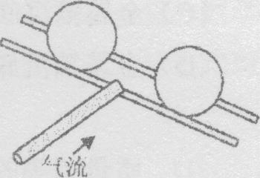6．如图所示，在水平的两根平行筷子中间放上两只乒

乓球，通过空心塑料管向两球间用力吹气，会发现两只

乒乓球( )

(A)相互靠近 (B)相互远离

(C)静止不动 (D)向同一方向运动

7．如图所示的日食现象，又称为日蚀，是一种天文现象。当月球运行至太阳与地球之

间时，对地球上的部分地区来说，月球挡住了太阳的一部分或全部光线，看起来好像是太阳

的一部分或全部消失了，这就是日食现象。若在地球上同一地点的同一天时间里观察日食现

象，不可能出现的是( )

(A)日全食和日环食都能观测到

(B)日偏食和日环食都能观测到

(C)日偏食和日全食都能观测到

(D)只观测到了日偏食

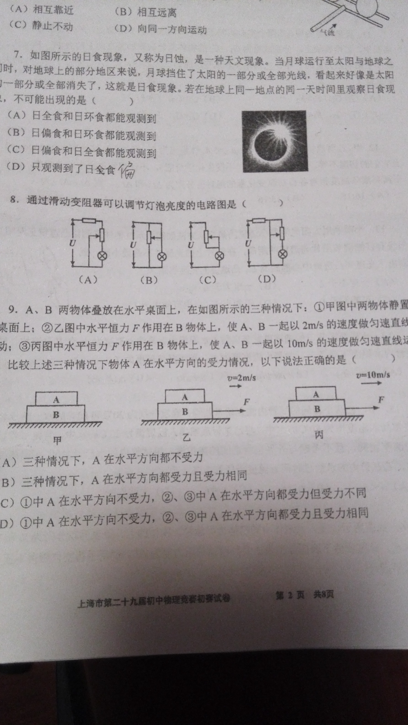

8．通过滑动变阻器可以调节灯泡亮度的电路图是( )

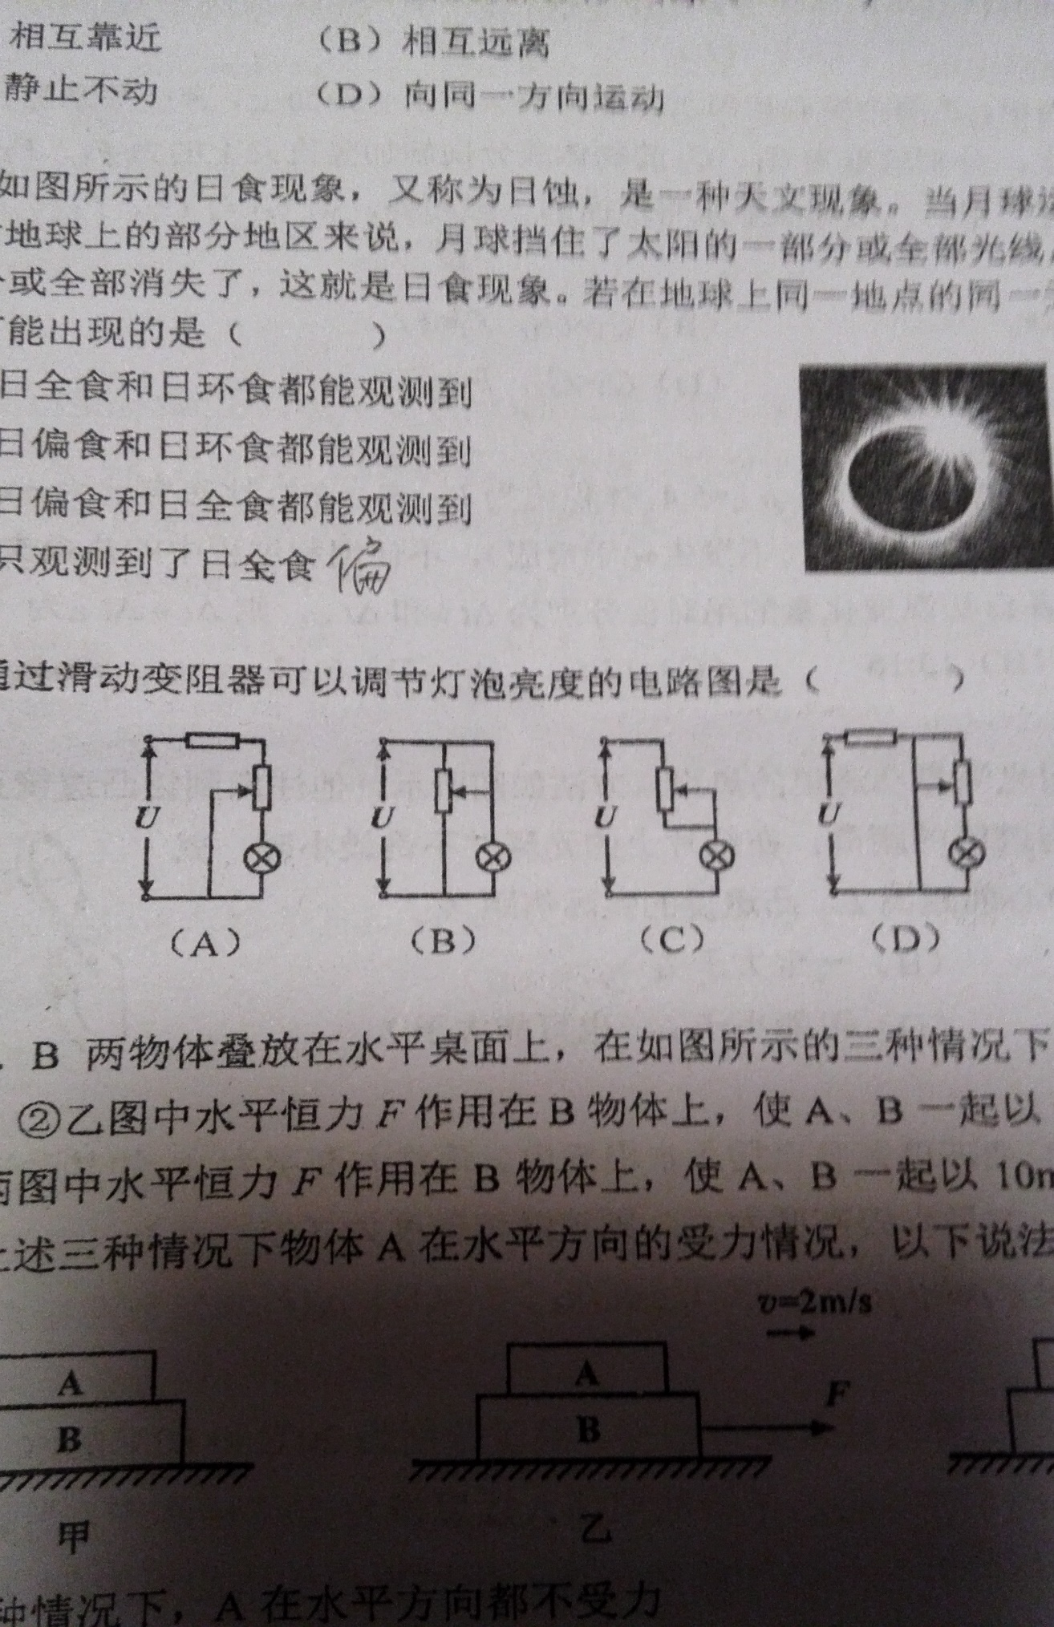

9．A、B两物体叠放在水平桌面上，在如图所示的三种情况下：①甲图中两物体静置于桌面上：②乙图中水平恒力F作用在B物体上，使A、B一起以2m／s的速度做匀速直线运动；③丙图中水平恒力F作用在B物体上，使A、B一起以10m／s的速度做匀速直线运动。比较上述三种情况下物体A在水平方向的受力情况，以下说法正确的是( )

**B**

**A**

**B**

**A**

**B**

**A**

**v=2m/s**

**丙**

**F**

**F**

**乙**

**甲**

**v=10m/s**

(A)三种情况下，A在水平方向都不受力

(B)三种情况下，A在水平方向都受力且受力相同

(C)①中A在水平方向不受力，②、③中A在水平方向都受力但受力不同

(D)①中A在水平方向不受力，②、③中A在水平方向都受力且受力相同

10．金属箔是由密度大于水的材料制成的。取一片金属箔做成容器，放在盛有水的烧杯中，发现它漂浮在水面上，然后再将此金属箔揉成团放入水中，金属箔沉入水底。比较前后

两种情况，下列说法正确的是( )

(A)金属箔漂浮时受到的重力比它沉底时受到的重力小

(B)金属箔漂浮时受到的浮力比它沉底时受到的浮力大

(C)金属箔沉底时受到的浮力等于它的重力

(D)金属箔沉底时排开水的体积与它漂浮时排开水的体积相等

11．质量相等的甲、乙两个实心均匀正方体物块放在水平地面上，密度关系是ρ甲>ρ乙，当在甲、乙两物块上，分别放重为G1、G2的物体或分别施加竖直向上的力Fl、F2(Fl、F2均小于物块重力)时，甲、乙两物块对水平地面的压强相等，则Gl与G2、Fl与F2的大小关系是( )

(A)Gl>G2，Fl>F2 (B)Gl>G2，Fl<F2

(C)Gl<G2，Fl<F2 (D)Gl<G2，Fl>F2

12．甲、乙两液体的密度比为ρ甲：ρ乙=5：4，体积比为V甲：V乙=2：3，比热容比为

c甲：c乙=1：2，且它们的初温不等。现将它们混和(不发生化学反应)，不计混和过程中的热损失，达到热平衡后液体温度相对各自初温变化量的绝对值分别为△t甲和△t乙，则△t甲：△t乙为( )

(A)16：15 (B)15：16 (C)12：5 (D)5：l2

13．小明利用太阳光测量凸透镜的焦距，方法如图所示。他注意到让凸透镜正对阳光，但没有仔细调节纸片与透镜的距离。在纸片上的光斑并不是最小时，就测出了光斑到凸透镜中心的距离L，凸透镜的实际焦距( )

(A)一定小于L (B)一定大于L

(c)可能等于L (D)可能小于L、也可能大于L

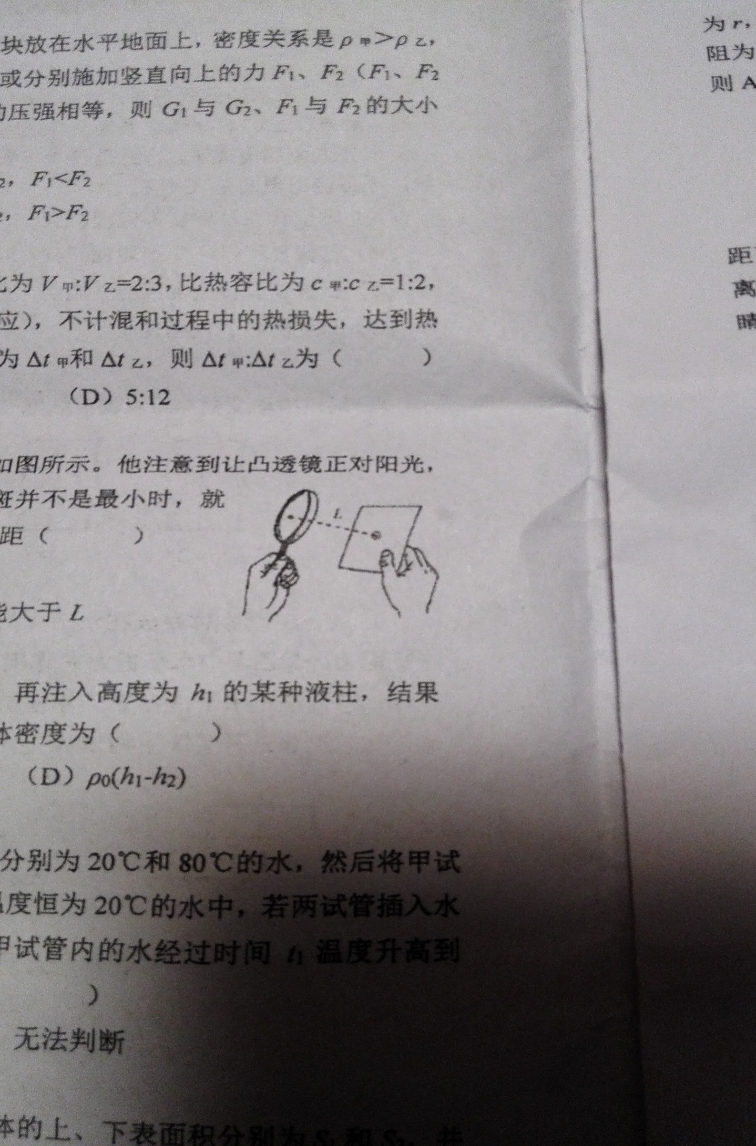

14．一根两端开口的细玻璃管竖直插入水银槽内。再注入高度为h1的某种液柱，结果使管内水银面下降了h2。如果水银密度为ρ0，则该液体密度为( )

(A)ρ0(h1＋h2) (B)ρ0h2/hl (C)ρ0h1/h2 (D)ρ0(h1－h2)

15．甲、乙两个相同的试管内注入质量相等、温度分别为20℃和80℃的水，然后将甲试管底部插入温度恒为80℃的水中，将乙试管底部插入温度恒为20℃的水中，若两试管插入水

中的深度相同，且不考虑与外界空气之间的热传递，甲试管内的水经过时间tl温度升高到

80℃，乙试管内的水经过时间t2温度降低到20℃，则( )

(A)tl＜t2 (B)tl＞t2 (C)tl＝t2 (D)无法判断

16．如图所示，浸入某液体中的物体恰好悬浮。物体的上、下表面积分别为S1和S2，并且S1＜S2，此时物体下表面与上表面受到液体的压力差为△F。现用手将物体缓慢下压一段距

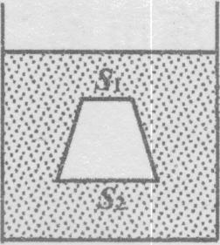离，松手后( )

(A)物体保持悬浮，因为△F不变

(B)物体保持悬浮，但△F变大

(C)物体将上浮，因为从变大

(D)物体将下沉，因为AF变小

17．用一个测量仪器测量某物理量时得到的数据跟物理量的真实值之间满足一定的数学

关系。表格中列出了五组数据，每组数据分别记录了测量仪器的示数Q和对应的待测物理

量的真实值P：

|  |  |  |  |  |  |
| --- | --- | --- | --- | --- | --- |
| 物理量真实值P | 0.00 | 1.00 | 2.00 | 4.00 | 6.00 |
| 仪器示数Q | 0.00 | 0.50 | 2.00 | 8.0 | 18.00 |

由上表可以推断，若用这个测量仪器去测量该物理量的P=5．00时，仪器的示数是

( )

(A)10．0 (B)12．5 (C)13．0 (D)16．5

18．如图所示，在两个底面积不同的圆柱形容器A和B(SA＞SB)内分别盛有甲、乙两种液体，甲的液面低于乙的液面，此时两液体对各自容器底部的压强恰好相等。若容器足够高，并在两容器中同时倒入或同时抽出各自适量的液体，最终使得两液体对各自容器底部的压力相等，下列说法中正确的是( )

**B**

**A**

**甲**

**乙**

(A)倒入的液体体积V甲可能等于V乙

(B)倒入的液体高度h甲一定大于h乙

(C)抽出的液体体积V甲可能小于V乙

(D)抽出的液体高度h甲一定等于h乙

19．长为100米的队伍沿直线匀速前行，通讯员以恒定速度从队尾追到队首，然后保持

速度大小不变再回到队尾时，队伍行进了240米。则通讯员走过的路程为( )

(A)300米 (B)340米 (C)360米 (D)400米

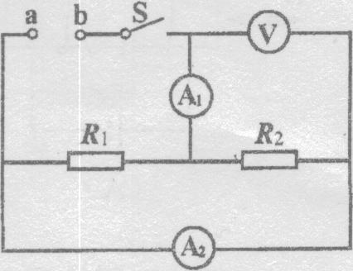20．在如图所示的电路中，电阻Rl标有‘‘6Ω1A”，R2标有‘‘3Ω1.2A”，电流表Al、A2的量程均为0～3A，电压表量程0～15V，在a、b间接入电压可调的电源。闭合电键S后，为保证Rl、R2均不损坏，则允许的最大电源电压和此时通过电流表A1的电流分别为()

(A) 9 V，1A(B)3．6V，1．8A

(C)9．6V，IA(D)3．6V，2．2A

21．现有额定功率相同的两个定值电阻Rl和R2，且Rl≠R2。若将Rl和R2组成串联电路，这两个电阻允许的最大总功率为Pl；若将Rl和R2组成并联电路，这两个电阻允许的最大总

功率为P2。则( )

(A)P1＞P2 (B)P1＜P2 (C)P1＝P2 (D)无法判断

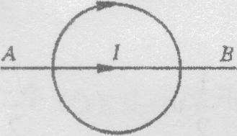 22．如图所示，环形导线和直导线相互绝缘，且直导线又紧靠环的直径。如果直导线被固定不动，则两者通以图示方向的电流后，环形导线的运动情况是( )

(A)从左侧观测，绕直导线顺时针转动

(B)从左侧观测，绕直导线逆时针转动

(C)沿纸面竖直向上运动．(D)沿纸面竖直向下运动．

23．古代护城河上安装的吊桥可以看成一个以O为支点的杠杆，如图所示。一个人通过定滑轮A用力将吊桥由图示位置缓慢拉至竖直位置的过程中(假设0、A在同一竖直线上)，绳对吊桥拉力F的大小( )

(A)始终减小 (B)始终增大 (C)先增大后减小 (D)先减小后增大

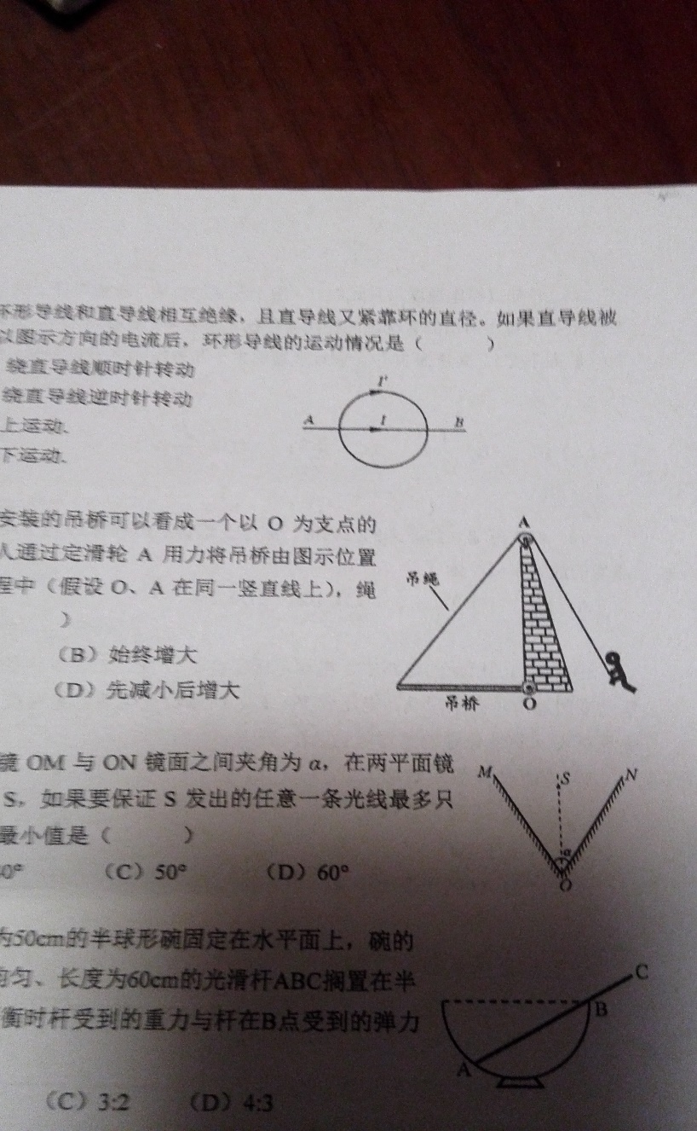

24．如图所示，平面镜OM与ON镜面之间夹角为α，在两平面镜角平分线上有一个点光源S，如果要保证S发出的任意一条光线最多只能产生四次反射，则α的最小值是( )

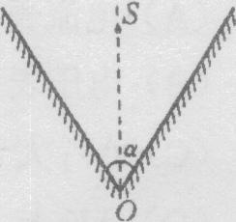

M

N

(A)30˚(B)40˚ (C)50˚ (D)60˚

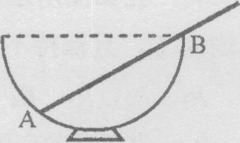25．如图所示，直径为50cm的半球形碗固定在水平面上，碗的端口水平。一根密度分布均匀、长度为60cm的光滑杆ABC搁置在半球碗上，碗的厚度不计，平衡时杆受到的重力与杆在B点受到的弹力大小之比为( )

(A)5：3 (B)6：5 (C)3：2 (D)4：3

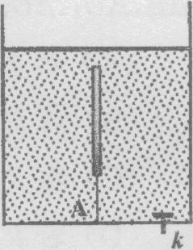

26．如图所示，长为L、密度为ρ的均匀细棒下端系一根细线，细线的另一端被拴在杯底A点处，细棒竖直浸没在杯中的液体内，液体密度为ρ0(ρ0＝4ρ)。现打开杯底阀门k，使液体缓慢流出。当细棒露出液面一定长度时，细棒有可能倾斜，该长度的最小值为( )

(A) (B) (C)(D)

R

R0

S

27．在如图所示的电路中，电源电压恒定不变，R0为定值电阻。闭

合电键S，调节滑动变阻器R的阻值到r或4r时，变阻器的电功率

均等于P。当电路的总功率为P时，必须调节滑动变阻器R的阻值

到( )

(A)3r (B)5r (C)7r (D)9r

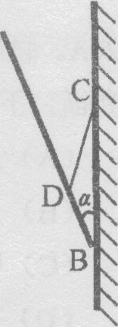

28．长度为lm的均匀棒AB通过细绳悬挂在光滑的竖直墙面上C点。细绳与AB棒连接于D点，BD的长度为0．35m。不考虑棒的粗细，平衡时AB棒与墙面之间的夹角α＝13˚。sinl3˚＝0．225，cosl3˚＝0．974，则细绳CD的长度约为( )

(A)lm (B)0．8m (C)0．6m (D)0．4m

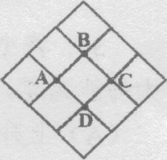29．在如图所示的电阻网格中，AB、BC、CD、DA四根电阻丝的阻值为r，其余各电阻丝的阻值都相等，但阻值未知，测得AC两点之间的总电阻为R，若将AB、BC、CD、DA四根电阻丝皆换成阻值为2r的电阻丝，则AC两点之间的总电阻为( )

(A)(B) (C) (D)

30．某人通过焦距为l2cm、直径为4cm的放大镜(薄凸透镜)看报纸，报纸与放大镜的距离为3cm，且与放大镜的主光轴垂直，保持放大镜的位置不变，眼睛始终位于主轴上且距离放大镜24cm位置处进行观测(不考虑眼睛的大小)，报纸上有部分区域是“盲区”(即眼睛观测不到)，该区域的面积为( )

(A)9πcm2 (B)5πcm2 (C)3πcm2 (D)2πcm2

第二部分：多项选择题

31．重5牛的水对漂浮于其中的物体所产生的浮力( )

(A)可以小于l牛 (B)不可能等于5牛

(C)可以大于l0牛 (D)不可能大于10牛。

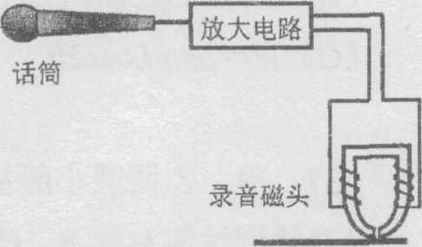32．如图所示是磁带录音机录音原理的示意图。录音时，动圈话筒将声信号转换为电信号送到录音磁头；录音磁头是一个蹄形电磁铁，它的磁性强弱随电信号变化，将电信号转换为磁信号；录音磁带贴着录音磁头移动，上面的磁粉被磁化，声音信号被记录在磁带上。关于磁带录音机录音过程，下列说法正确的是( )

(A)话筒将声信号转换为电信号利用了电流的磁效应

(B)录音磁头将电信号转换为磁信号利用了电流的磁效应

(C)话筒将声信号转换为电信号利用．了电磁感应现象

(D)录音磁头将电信号转换为磁信号利用了电磁感应现象

33．家里需要安装一个电热淋浴器。一般淋浴用水的流量约为8L／min(约1．33×10-4m3／s)，淋浴时间可按5min计算，合适的水温约为45℃。电热淋浴器有甲、乙两种类型。甲类型没有水箱，电热淋浴器与水管相连，直接对流动的水加热：乙类型有水箱，待水箱中的水加热至45℃后再淋浴。小华家供电电路的额定电压为220V，允许通过的最大电流为20A。假设电流所产生的热量全部用来使水升温，加热前的水温为20℃，请你根据以上条件判断，下列说法中正确的是( )

(A)只有甲类型电热淋浴器适合小华家的供电电路

(B)只有乙类型电热淋浴器适合小华家的供电电路

(C)甲类型电热淋浴器所需要的最小电流为10A

(D)在供电条件允许的前提下，乙类型电热淋浴器使40kg水温度升高25℃，约l6min

34．将小球竖直上抛，然后又落回到抛出点。小球向上过程的中点为A，取抛出点的重力势能为零。若该球在整个过程所受的空气阻力大小不变，则小球( )

(A)上升过程损失的机械能大于下降过程损失的机械能

(B)上升过程损失的机械能等于下降过程损失的机械能

(C)上升至A点时的动能大于势能

●

●

●

v2

v1

L2

L1

C

B

A

(D)下落至A点时的动能大于势能

35．Ll、L2两条马路呈“丁”字形，B点为路口，两条路上有A、C两点，如图所示。甲、乙两人分别从C、B两点同时出发，并分别以速度v1、v2(v1≠v2) B沿Ll、L2两条路做匀速直线运动，某时刻甲、乙两人各自所处的位置和B点所形成的三角形恰好与三角形ABC相似，这样的时刻( )

(A)最少一个 (B)最少两个 (C)最多三个 (D)最多四个

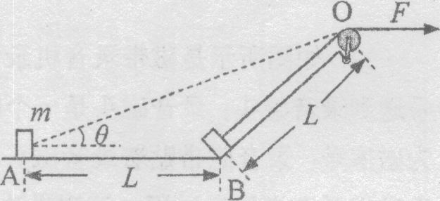36．如图所示，轻绳的一端通过定滑轮与质量为m、可看成质点的小物体相连，另一端受到大小为F的恒力作用，开始时绳与水平方向夹角为θ。小物体从水平面上的A点被拖动到水平面上的B点，A、B距离为L，随后从B点沿斜面被拖动到滑轮O处，B、O距离也为L。小物体与水平面及斜面间的动摩擦因数均为μ，若小物体从A运动到O的过程中，F对小物体做的功为WF，小物体在BO段运动过程中克服摩擦力做的功为所Wf，则以下结果正确的是( )

(A)WF＝FL(cosθ＋l) (B)WF＝2FLcosθ

(C)Wf＝μmgLcos2θ (D)Wf＝FL－mgLsin2θ

37．甲、乙两艘小船从河岸A处出发，水速恒定，两小船相对水的速度相等，两小船分别沿直线到达河对岸B、C处，且B相对C是上游。关于两船过河时间t甲和t乙关系的判断，正确的是( )

(A)若B、C均处于A的上游，则t甲可能小于t乙

(B)若B、C均处于A的上游，则t甲一定大于t

(C)若B、C均处于A的下游，则t甲可能等于t乙

(D)若B、C均处于A的下游，则t甲一定小于t乙

38．轮船以恒定速度沿直线航行，由于风速的影响，轮船旗杆上的服役旗飘动的方向与轮船航行过程中所沿的直线之间往往会存在一个夹角。若船速为v，夹角为60˚；若船速为2v(航向不变)，夹角为30˚，假设风速的大小和方向始终保持不变，则风速的大小可能为 ( )

(A)v (B) (C)(D)

39．将物距增大到原来的三倍时，通过凸透镜所成的像的大小是原来像的1／6，则此时所

成像的放大率可能为( )

(A)1／4 (B)1／3 (C)1／2 (D)3／4

40．在如图所示的电路中，电源电压保持U不变。电路中定值电阻阻值R大于犬R0。将滑动变阻器滑片向下滑动，电压表V1、V2、V3示数变化量的绝对值分别为△V1、△V2、△V3，电流表A示数变化量的绝对值为△I，则( )

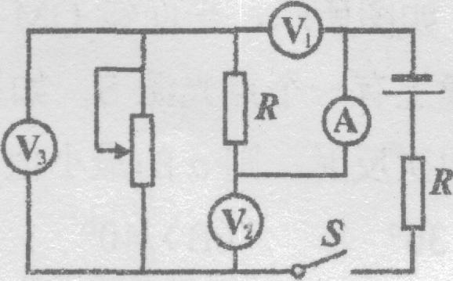

U

(A)电流表A的示数增大(B)电压表V2的示数增大

(C)△V1大于△V2(D)△V2与△I的比值大于R0

41．在如图所示的两个电路中，电源电压均为U且保持不变，Ra、Rb为滑动变阻器，R1、R2、R3、R4为定值电阻，R1＜R2＜R3＝R4。改变滑动变阻器的阻值，电表Al、A2、Vl、V2示数变化量的绝对值分别为△I1、△I2、△U1、△U2。以下说法中正确的是( )

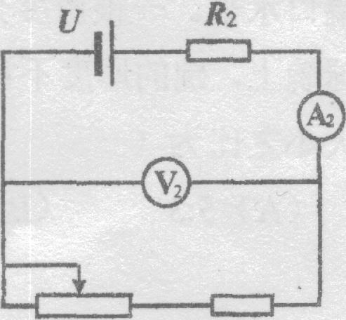

Rb

R4

(乙)

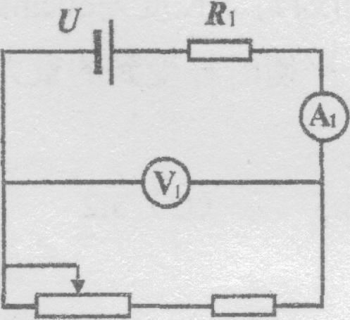

Ra

R3

(甲)

(A)若△U1＝△U2，则△I1＜△I2

(B)若△I1＝△I2，则△U1＜△U 2

(C)若Rl的功率等于R2的功率，则Ra和R3的功率之和小于Rb和R4的功率之和

(D)若Ra和R3的功率之和等于Rb和R4的功率之和，则Rl的功率小于R2的功率

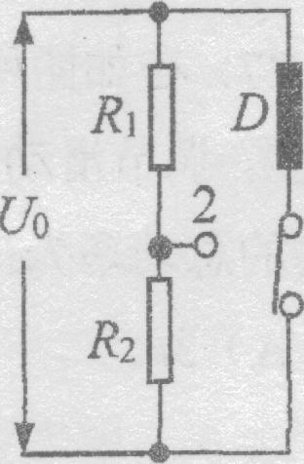

(b)

1

42．一个用半导体材料制成的电阻器D，其电流I随它两端电压U变化的关系图像如图(a)所示，将它与两个标准电阻Rl、R2组成如图(b)所示电路，当电键S接通位置1时，三个用电器消耗的电功率均为P．将电键S切换到位置2后，电阻器D和电阻Rl、R2消耗的电功率分别是PD、Pl、P2，下列关系中正确的是( )

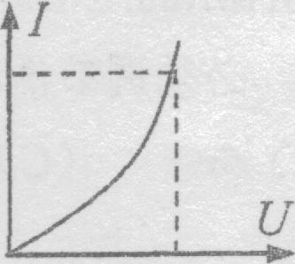

I0

U0

(a)

(A)P1＞P (B)P1＞P2

(C)P1＞4P0．(D)PD+P1+P2＜3P

2015年

上海市第二十九届初中物理竞赛(大同中学杯)

初赛试卷参考答案

|  |  |  |  |  |  |  |  |  |  |
| --- | --- | --- | --- | --- | --- | --- | --- | --- | --- |
| 第一部分 单项选择题 | | | | | | | | | |
| 题号 | 答案 | 题号 | 答案 | 题号 | 答案 | 题号 | 答案 | 题号 | 答案 |
| 1 | D | 2 | A | 3 | C | 4 | D | 5 | B |
| 6 | A | 7 | A | 8 | C | 9 | A | 10 | B |
| 11 | D | 12 | C | 13 | D | 14 | B | 15 | A |
| 16 | B | 17 | B | 18 | C | 19 | C | 20 | B |
| 21 | C | 22 | D | 23 | A | 24 | B | 25 | A |
| 26 | D | 27 | C | 28 | B | 29 | A | 30 | D |
| 选择题部分得分 | | | | |  | | | | |
| 第二部分 多项选择题 | | | | | | | | | |
| 31 | AC | 32 | BC | 33 | BD | 34 | BC | 35 | BD |
| 36 | BC | 37 | BC | 38 | AD | 39 | AD | 40 | AC |
| 41 | BD | 42 | CD |  |  |  |  |  |  |
| 得分 | | | | | | | | | |
| 本试卷总得分： | | |  | | | | | | |